МБОУ «Сивохинская СОШ №5»

Творческий проект

Торт «Ёжик»

Выполнила ученица 9 класса Епихина Татьяна

Руководитель проекта: Федорова Алена Петровна

с. Сивохино 2012
СОДЕРЖАНИЕ

- Цели……………………………………………………. 3
- Обоснование возникшей проблемы…………………. 4
- Историческая справка………………………………… 5
- Разработка идей……………………………………….. 6
- Анализ идей и выбор оптимального варианта……… 7
- Анализ предстоящей работы …………………………8
- Выбор материалов, инструментов……………………9
- Спецификация ………………………………………...10
- Разработка технологического процесса изготовления (технологическая карта)………………………………11
10. Оценка стоимости готового изделия ……………….13
11. Самооценка ………………………………………….. 14
12.Реклама моего изделия ……………………………… 15
11. Источники…………………………………………….16

ЦЕЛЬ:

Приготовление торта для сестры.

Задачи:
1.Изучить литературу, которая связана с приготовлением торта.
2. Разработать технологию приготовления торта.
3. Выполнить и защитить работу.

ОБОСНОВАНИЕ ВОЗНИКШЕЙ ПРОБЛЕМЫ

Скоро у моей сестры день рождения. Это семейный праздник, а какой праздник без торта? Торт празднику голова! И по этому поводу я решила порадовать свою сестру тортиком.

ИСТОРИЧЕСКАЯ СПРАВКА

Сегодня нельзя с уверенностью сказать, где и кто изобрел торт. Некоторые историки в области кулинарии склоняются к выводу, что первый прототип торта зародился в Италии. Лингвисты считают, что само слово торт в переводе с итальянского означает нечто витиеватое и замысловатое, и связывают его с многочисленными украшениями торта из россыпи различных цветов, надписей и орнаментов. Другие же придерживаются иной теории происхождения тортов. Всем известны вкуснейшие сладости Востока, которые даже искушенного гурмана могут заставить преклониться перед своим изысканным вкусом и чарующим ароматом. Последователи этой идеи выяснили, что древние кулинары самой загадочной части света готовили десерты с использованием молока, меда и кунжута. Да и по форме они напоминали те торты, которые мы привыкли видеть на наших столах. Каково бы не было мнение о происхождении первых тортов, нельзя не согласиться с тем утверждением, что законодателем моды в мире десерта является Франция. Именно там, в маленьких кофейнях и кафе, появившись однажды, торт завоевал весь мир. Именно французские кулинары и кондитеры на протяжении многих веков диктовали тенденции в сервировке и украшении этого сладкого шедевра. Неудивительно, что в этой стране любви и романтики появились самые известные названия десертов, до сих пор ласкающие нам слух: безе, крем, карамель, желе и бисквит. Тем не менее, вне зависимости от того, кто же все-таки изобрел торт, в каждой стране сложились свои традиции и рецепты выпечки этого блюда. Торты готовят по особым случаям, при этом, каждый из них отличается формой и содержанием.

РАЗРАБОТКА ИДЕЙ
№1 Торт бисквитный

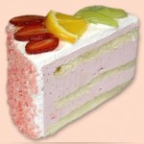

№2 Праздничный торт
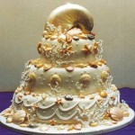

№3 Торт «Ёжик»
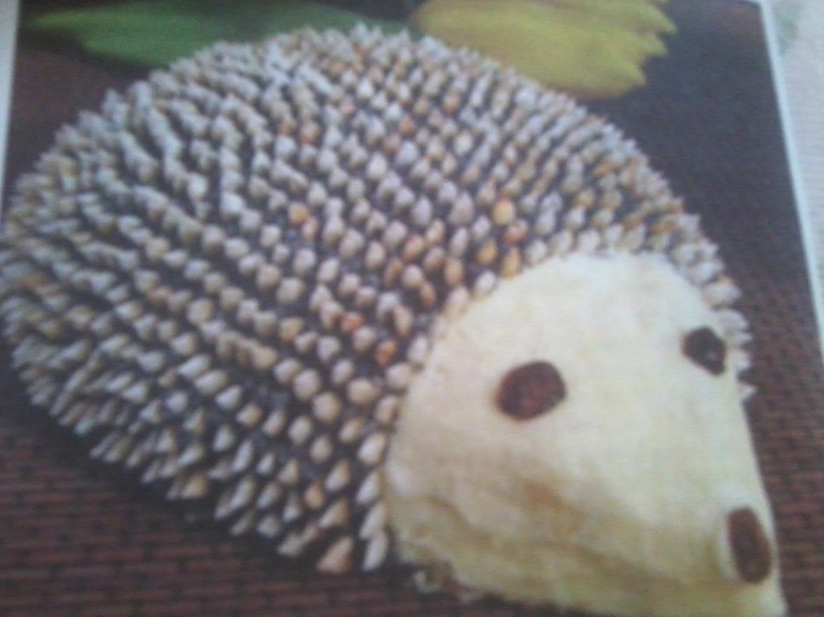

АНАЛИЗ ИДЕЙ И ВЫБОР ОПТИМАЛЬНОГО ВАРИАНТА

№1 Торт бисквитный. Бисквитный торт всемирно признан лучшим праздничным десертом. Он состоит из бисквитных коржей, которые пропитаны кремом (вареньем, сиропом) и украшен разнообразными узорами из фруктов. Такой торт – настоящее творение художника и целой бригады профессионалов. Несмотря на то, что при выпекании торта не используются дрожжи, он не менее калорийный за счет сахара...

№2 Праздничный торт. Для его приготовления потребуется следующие ингридиенты: масло сливочное 500 г, яйцо 8 шт, сахар 400 г, какао, 1 банка сгущёнки, мука. Время его приготовления занимает около 3 часов.
№3 Торт «Ёжик». 0,5 кг печенья, 200 г сливочного масла, 1 банка сгущёнки, 4 ст.ложки какао, ванилин – по вкусу; грибочки для украшения. Для приготовления такого торта потребуется не более 1 часа.

Я выбираю вариант №3 торт «Ёжик» потому, что этот торт прост в приготовлении и не требует много времени и затрат на электроэнергию для приготовления.

АНАЛИЗ ПРЕДСТОЯЩЕЙ РАБОТЫ

Шкафчик для дисков

изготовления
Торт «Ёжик»

Выбор продуктов
Посуда и инвентарь
Проблема потребности
Безопасность изготовления
Технология приготовления

Соответствие потребительским требованиям

ВЫБОР ПРОДУКТОВ И ИНВЕНТАРЯ

Для приготовления торта «Ёжик» я буду использовать следующие продукты:
- 0,5 кг печенья
- 200 г сливочного масла
- 1 банка сгущёнки
- 4 ст.ложки какао
- ванилин
Посуда и инвентарь: миска, ложка, миксер, кондитерский шприц, толкушка.

СПЕЦИФИКАЦИЯ
(требования к будущему изделию)

- Моё блюдо – торт «Ёжик»
- Он будет предназначен для сестры.
- Я приготовлю его с целью экономии семейного бюджета.
- Приготовление должно быть не сложное.
- Торт приготавливается для праздничного стола.
- Приготовление должно быть безопасным.

- Мой торт должен быть экономически выгоден.

ТЕХНОЛОГИЧЕСКАЯ КАРТА

Последовательность и содержание операций | Эскиз | Инвентарь
1. Крем: масло взбить со сгущёнкой | 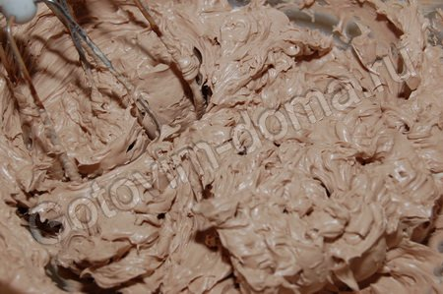 | Миксер
2. Печенье растолочь в крошку | 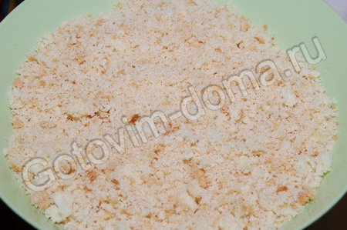 | Толкушка
3. Часть крема + какао и крошку смешать до однородной массы | 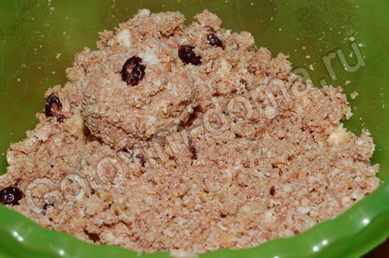 | Миска, ложка
4. Формируем форму ёжика | 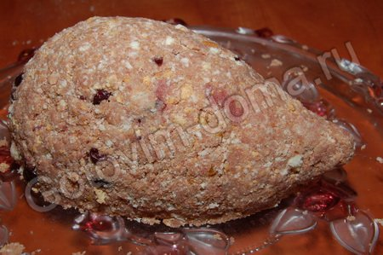
5. Украшаем оставшимся кремом | 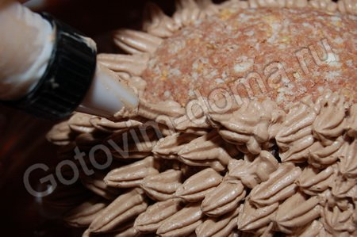 | Кондитерский шприц

ОЦЕНКА СТОИМОСТИ ГОТОВОГО ИЗДЕЛИЯ

Материал | Количество (размер) | Цена | Стоимость (общая)
Печенье | 0,5 кг) | 60 руб | 30 руб
Молоко сгущённое | 1 банка | 40 руб | 40 руб
Масло сливочное | 0,200г | 200 руб | 40 руб
Ванилин | 1 п. | 4 руб | 4 руб
Всего: |  |  | 114 руб

САМООЦЕНКА

Цель, поставленная в начале проекта, достигнута. Изделие по проекту изготовлено согласно критериям, поставленным мною в начале проекта. Произведён полный сбор информации об изделии, разработаны различные идеи. При изготовлении изделия, соблюдались все правила по технике безопасности. На изготовление торта я потратила 1 час, его стоимость дешевле, чем в магазине.

РЕКЛАМА

Торт празднику голова! Так, перефразировав известное выражение, можно вкратце охарактеризовать наше отношение к торту. Ведь, если задуматься, то и вправду, какое торжество или юбилей обходится без этого кулинарного шедевра? Какой ребенок может представить свой день рождения без задувания свечей на торте? Так давайте радовать близких этой сладкой радостью! Приятного аппетита!

ИСТОЧНИКИ

- «1000 советов» №10, 2012 г.

